Отчёт по лабораторной работе №4

Дисциплина: архитектура компьютера

Булыгин Николай Александрович

Содержание

Список иллюстраций

Список таблиц

# 1 Цель работы

Целью данной лабораторной работы является освоение процедуры компиляции и сборки программ, написанных на ассемблере NASM.

# 2 Задание

1. Программа Hello world!
2. Транслятор NASM
3. Расширенный синтаксис командной строки NASM
4. Компоновщик LD
5. Запуск исполняемого файла
6. Выполнение самостоятельной работы

# 3 Выполнение лабораторной работы

## 3.1 Программа Hello world!

Открываю терминал, создаю каталог для работы с программами на языке ассемблера NASM, перехожу в него и создаю там текстовый файл hello.asm (рис. 1).

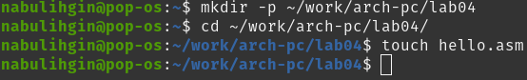

Рис. 1: Новый каталог

Открываю созданный файл в gedit и ввожу в него данный код (рис. 2).

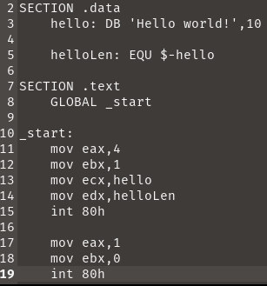

Рис. 2: Код программы

## 3.2 Транслятор NASM

Компилирую код программы с помощью nasm, затем командой ls проверяю правильность создания объектного файла. Вижу, что этот файл присутствует и имеет имя hello.o (рис. 3).

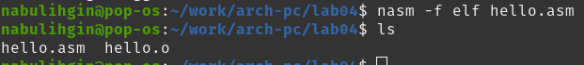

Рис. 3: Компиляция

## 3.3 Расширенный синтаксис командной строки NASM

Выполняю данную команду, имеющую расширенный синтаксис. Далее проверяю создание объектного файла obj.o и файла листинга list.lst (рис. 4).

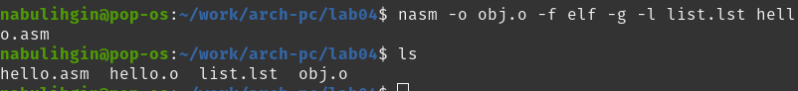

Рис. 4: Расширенный синтаксис

## 3.4 Компоновщик LD

Передаю объектный файл hello.o на обработку компоновщику LD и проверяю его работу (рис. 5).

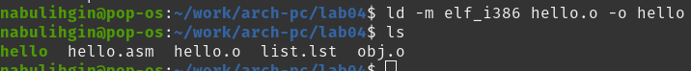

Рис. 5: Передача hello.o на обработку

Выполняю данную команду. Она собирает исполняемый файл main из объектного файла obj.o, который я скомпилировал ранее (рис. 6).

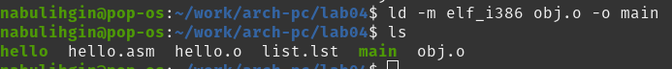

Рис. 6: Передача obj.o на обработку

## 3.5 Запуск исполняемого файла

Запускаю созданный мною исполняемый файл hello. Он выводит ‘Hello world!’, следовательно все мои действия были выполнены без ошибок (рис. 7).

Рис. 7: Hello world!

Рис. 7: Hello world!

## 3.6 Выполнение самостоятельной работы

В данном каталоге создаю копию файла hello.asm с именем lab4.asm (рис. 8).

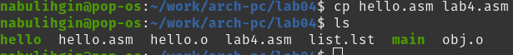

Рис. 8: lab4.asm

В файле lab4.asm меняю строчку ‘Hello world!’ на ‘Булыгин Николай’ (рис. 9).

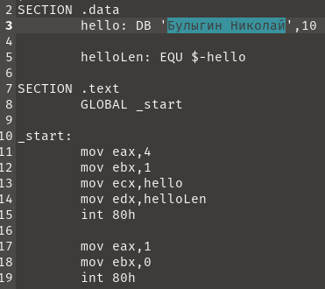

Рис. 9: Изменение кода

Код программы:

SECTION .data  
 hello: DB 'Булыгин Николай',10  
  
 helloLen: EQU $-hello  
   
SECTION .text  
 GLOBAL _start  
   
_start:  
 mov eax,4  
 mov ebx,1  
 mov ecx,hello  
 mov edx,helloLen  
 int 80h  
   
 mov eax,1  
 mov ebx,0  
 int 80h

Из lab4.asm создаю объектный файл lab4.o, выполняю его компоновку и запускаю получившийся исполняемый файл lab4. Он выводит мои инициалы (рис. 10).

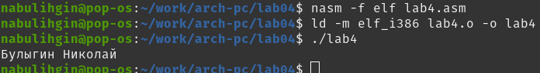

Рис. 10: Создание и запуск исполняемого файла

Копирую файлы hello.asm и lab4.asm в мой локальный репозиторий (рис. 11).

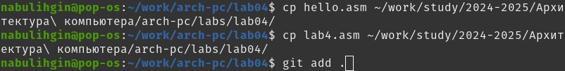

Рис. 11: Копирование файлов в репозиторий

Загружаю отчёт на GitHub.

# 4 Выводы

Я освоил процедуры компиляции и сборки программ, написанных на ассемблере NASM.